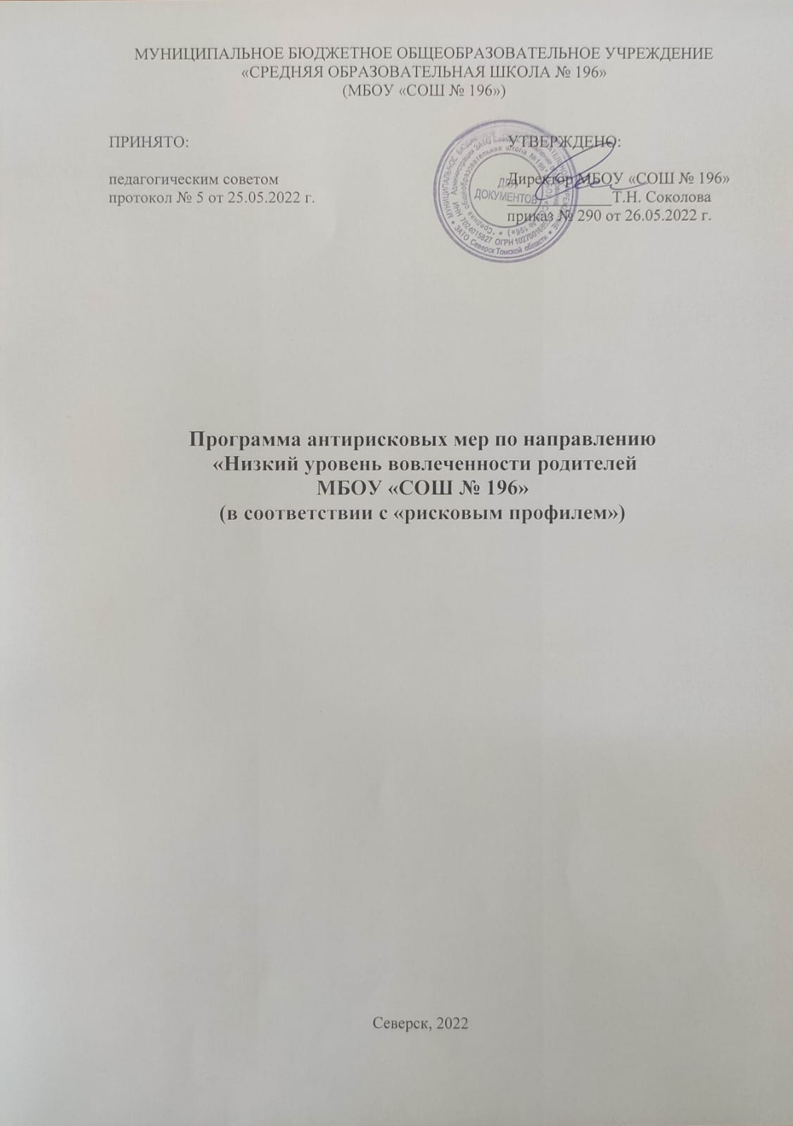
Наименование программы | Программа антирисковых мер по направлению  «Низкий уровень вовлеченности родителей»
Цель | Создание условий для вовлечённости родителей (законных представителей) к участию в образовательной деятельности своих детей и жизни образовательного учреждения.
Задачи | Повысить открытость и доступность образовательной организации.  Вовлечь родителей (законных представителей) в организацию образовательного процесса (управляющий совет)  Оптимизировать информационную и консультационную поддержку родителей (законных представителей) по вопросам обучения, содержания образования, школьного режима и воспитательной работы в учреждении.  Создать систему психолого-педагогического просвещения/ обучения родителей (законных представителей).  Привлечь родителей к организации общешкольных мероприятий;  Оказывать систематическую помощь родителям в воспитании и обучении детей, испытывающих трудности в обучении.
Целевые индикаторы и показатели программы | - охват родителей (законных представителей), участвующих в школьных мероприятиях;  - увеличение доли родителей (законных представителей), принимающих участие в образовательном процессе;  - увеличение количества проведенных мероприятий с семьей.  - увеличение доли родителей, посещающих родительские собрания, включённых в систему родительского всеобуча, психолого-педагогического просвещения;  - уровень удовлетворённости родителей организацией учебно-воспитательного процесса;  - уровень удовлетворенности родителями открытостью, доступностью организацией образовательного процесса ОО.
Методы сбора и обработки информации | Анкетирование, опрос, собеседование, анализ.
Сроки и этапы реализации программы | май 2022 г - май 2023 г
Меры/мероприятия по достижению целей и задач | Опрос родителей (законных представителей) об интересующих их вопросах, связанных с обучением, воспитанием и организацией процессов в образовательном учреждении.  Организация и проведение индивидуальных встреч, с педагогом-психологом, учителями-предметниками, Администрацией школы.  Проведение конференций, общешкольных собраний, дней открытых дверей, консультаций, семинаров.  Работа Управляющего совета.  Организация и проведение общешкольных мероприятий совместно с родители (законными представителями).
Ожидаемые результаты реализации программы | Увеличение количества проводимых мероприятий с участием родителей (законных представителей).  Повышение уровня информированности родителей (законных представителей) в вопросах обучения и воспитания.  Повышение количества родителей, заинтересованных в обучении и воспитании своих детей.  Удовлетворенность родителей открытостью, доступностью организацией образовательного процесса ОО.
Исполнители программы | Директор, заместитель директора по УВР, УМР, ПВ, ВР, классные руководители, педагог-психолог.
Приложение | Дорожная карта
Дорожная карта реализации
Программы антирисковых мер по направлению
«Низкий уровень вовлеченности родителей»
МБОУ «СОШ № 196»
Задача | Мероприятие | Сроки реализации | Ответственные | Участники
Повысить открытость и доступность образовательной организации. | Опрос родителей (законных представителей) об интересующих их вопросах, связанных с обучением, воспитанием и организацией процессов в образовательном учреждении. | Май - Июнь 2022 г. | Зам.директора по ВР, классные руководители | родители (законные представители)
 | Системная актуализация информации на сайте школы, АИС «Сетевой город. Образование», в официальной группе социальной сети ВКонтакте. | Сентябрь, декабрь 2022,  Январь, май 2023 г | Директор, зам. директора по УВР, ВР, ПР, классные руководители, ответственный за сайт | родители (законные представители)
 | Детско-родительская конференция  Тема «Условия школьного благополучия». | Октябрь 2022 г. | администрация, классные руководители | родители (законные представители)
Вовлечь родителей (законных представителей) в организацию образовательного процесса | Проведение собраний выпускных классов по темам:  "Итоговое сочинение (изложение) 2023 -организация подготовки и проведение".  “Итоговое собеседование 2023 организация и проведение”,  "Организация и проведение Государственной итоговой аттестация в 2023 году"  Участие в работе Управляющего совета. | Октябрь –  Ноябрь 2022 г.  Декабрь - январь 2023г.  Февраль 2023 г. | Педагог-психолог, Зам.директора по ВР, классные руководители | родители (законные представители)
Организовать информационную и консультационную поддержку родителей (законных представителей) по вопросам организации обучения, содержания образования, и воспитательной работы. | Организация и проведение индивидуальных встреч, с Администрацией, учителями-предметниками  Выступление на родительских собраниях «Адаптация детей при переходе из начального звена в среднее».  Обновление информации на сайте школы по психологической грамотности: http://school196.tomsk.ru/76/ | Октябрь,  Январь, Март,  Май  2022-2023 г. | Директор, зам. директора по УВР, ВР, ПР, классные руководители | родители (законные представители)
 | Проведение Дня открытых дверей для родителей. | Декабрь 2022 г., Апрель 2023 г | Директор, зам. директора по УВР, ВР, ПР, классные руководители, педагоги-предметники | родители (законные представители)
 | Проведение обшешкольных собраний:  - «Качество образования в МБОУ «СОШ № 196»: проблемы, перспективы»  - «Изменения системы оценивания образовательных результатов: РМ, ВПР – форма промежуточной аттестации. Организация, подготовка и проведение РМ, ВПР»  - «Профилактика правонарушений»  - «Как определить, что ребёнок стал жертвой травли? Как вести себя родителям?». | Сентябрь 2022 г.,  Сентябрь-октябрь  Декабрь 2022 г.,  Апрель 2023 г, | Директор, зам. директора по УВР, ВР, ПР, классные руководители, педагоги-предметники | родители (законные представители)
 | Размещение актуальной информации на сайте школы, а АИС «Сетевой город. Образование», в официальной группе социальной сети ВКонтакте | Май 2022 г. – май 2023 г. | Директор, зам. директора по УВР, ВР, ПР, классные руководители, ответственный за сайт | родители (законные представители)
Организовать психолого-педагогическое просвещение/обучение родителей (законных представителей) | Проведение онлайн-тренингов по программе «Школа ответственного родительства» | Октябрь – Декабрь 2022 г. | Классные руководители, зам.директора по ВР, педагог-психолог | родители (законные представители)
Оказать родителям помощь в воспитании и обучении детей, испытывающих трудности в обучении. в том числе детей с ОВЗ | Проведение семинаров консультаций, педагогом-психологом.  «Индивидуальное развитие ребёнка, пути совершенствования»  Консультации «Дети с ОВЗ: особенности развития» (по итогам диагностики)  Консультация по теме: «Готовность детей, испытывающих трудности в обучении к профессиональному самоопределению» (для родителей учащихся 9-11 классов)  Обучение родителей специальным коррекционным, развивающими и воспитательным приемам, необходимым для проведения занятий с детьми дома  «Особенности подготовки к итоговой аттестации детей с ОВЗ» | Сентябрь 2022 г.  Октябрь 2022 г.  Ноябрь 2022 г.  Декабрь 2022 г.  Январь 2023 г.  Февраль 2023 г. | педагог-психолог, учитель-логопед | родители (законные представители)
 | Работа ШППК (школьного психолого-педагогического консилиума. | 1 раз в месяц | педагог-психолог | педагогические работники, администрация ОУ, родители (законные представители)

Привлечь родителей к организации общешкольных мероприятий. | Организация и проведение общешкольных мероприятий совместно с родителями-  (законными представителями) в соответствии с планом ВР:  День здоровья  Осенняя ярмарка.  День профориентации  Масленица | Сентябрь 2022  Октябрь 2022  Март 2023  Март 2023 | Заместитель директора по ВР, классные руководители | родители (законные представители)

